Sicherheitskonzept für J+S Lager
Die Vorlage darf den persönlichen Bedürfnissen angepasst werden. Nicht relevante Punkte sind zu löschen…

Kontakte
Lagerleitung
Veranstalter/Abteilung:
Lageradresse, Koordinaten:
Datum des Lagers:
Lagerform: | □ Zelt | □ Haus | □ Unterwegs
Teilnehmende: | □ Jugendsport | □ Kindersport | □ Kombiniert
Hauptleitung:
J+S Lagerleitung:
J+S Coach:
Lokale Ansprechperson:
Regionalverband: | Cevi Region Bern, Rabbentalstr. 69, 3013 Bern,  031 333 80 70
Karte Lagerplatz
Karte für Anfahrtsweg
Notfallnummern
Notfälle | Tel.
Sanitätsnotruf | 144 | Polizeinotruf | 117
Vergiftungsnotfälle | 145 | Feuerwehrnotruf | 118
REGA | 1414 | Inselspital Notfallzentrum | 031 632 24 02
Europäische Notrufnummer | 112 | Medphone (kostenpflichtig) | 0900 57 67 47

Medizinische Notfälle
Hilfsorganisation | Telefon | Adresse | Bemerkung
Hausarzt in der Region
Ärzte Notfallnummer der Region
Regionalspital
Inselspital Notfallzentrum Erwachsene | 031 632 24 02 | Freiburgstr. 16C, 3010 Bern | 24h Notfalldienst
Inselspital Notfallzentrum  Kinder & Jugendliche | 031 632 92 77 | Freiburgstr. 15  3010 Bern | 24h Notfalldienst
Medphone | 0900 57 67 47 | www.medphone.ch | 24h Notfallarzt

Themenspezifische Fachstellen
Organisation | Telefonnummer
Pro Juventute | 058 618 80 80 (24h) | Anonyme und kostenlose Direkt-Beratung für Jungendleiter*innen von Abteilungen per Telefon oder Mail.
Opferhilfe Bern | 031 370 30 70 (Mo-Fr)  www.opferhilfe-bern.ch | Berät männliche (und weibliche) Opfer von sexueller Gewalt.
VISTA Fachstelle Opferhilfe | 033 225 05 60  (Thun, Oberland, Mo-Fr) | Berät Frauen, welche von sexueller oder häuslicher Gewalt betroffen sind, und deren Bezugspersonen
LANTANA Fachstelle Opferhilfe | 031 313 14 00  (Bern, Oberaargau, Emmental, Mo-Fr)
Psychiatrische Dienste Uniklinik Bern | 031 632 88 11 (24h) | Notfalldienst für betroffene Erwachsene und nahestehende, alarmierende Personen
Notruf Kinder-/ Jugendpsychiatrie | 031 932 88 44 (Bern/24h)  032 324 24 24 (Biel/24h) | Notfalldienst für betroffene Kinder und Jugendliche und nahestehende alarmierende Personen

Verbandsinterne Kontakte
Hilfsorganisation | Telefon | E-Mail | Erreichbarkeit
Cevi Krisentelefon | 0800 2384 00 | --- | 24h
Cevi Region Bern Sekretariat | 031 333 80 70 | mail@ceviregionbern.ch | Bürozeiten
Cevi Schweiz Sekretariat | 044 213 20 40 | cevi@cevi.ch | Bürozeiten
Präsident deines Vereins
Krisentelefon Cevi
Das Krisentelefon des Cevi ist 24h erreichbar. Der Anruf wird vom Callcenter Mobi24 entgegengenommen. Dieses erfasst alle Daten und alarmiert dann das Krisenteam des Cevi Region Bern, welches innert 15-20 Minuten zurückruft.

Grundsatz:
- Zuerst die Blaulicht-Organisationen alarmieren. Deren Hilfestellungen (inkl. Care-Team haben in jedem Fall Vorrang)
- Das Krisentelefon kann in jedem Fall, in dem sich das Team überfordert fühlt, alarmiert werden.

In diesen Fällen ist ein Anruf beim Krisentelefon zwingend erforderlich (auch nur informativ):
- Einsatz von Polizei, Feuerwehr oder REGA
- Schwere Verletzungen und Todesfälle
- Sexualdelikte
- Medieninteresse vor Ort

Das Krisenteam kann das betroffene Team mit folgenden Leistungen unterstützen:
- Situations- und Bedarfseinschätzung (Aussensicht)
- Hauptleitung vor Ort darin begleiten, handlungsfähig zu bleiben und die nächsten Schritte zu planen
- Aufbieten von Begleitpersonen und Helfenden
- Koordination von Unterstützungseinsätzen vor Ort
- Netzwerk von internen und externen Fachexpert*innen bereitstellen
- Medienarbeit (in Absprache mit Cevi Schweiz)
- Begleitung des Debriefings für die Involvierten

Das Krisenteam verfügt über die mit der Lagererfassung gemeldeten Informationen zum Lagerort, zur Hauptleitung und zum J+S-Coach.

Ablauf Alarmierung Krisentelefon Cevi

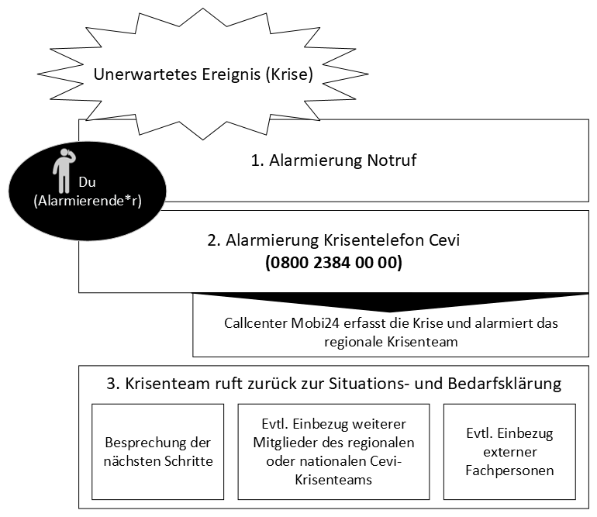
Leitungsteam, inkl. Küche
- Alle relevanten Telefonnummern wurden vom Team auf ihren Handys abgespeichert.

Name, Vorname | Telefonnummer | Funktion

Planung von Aktivitäten
Grundsätze in der Lagerplanung
- Die Regeln und Weisungen von J+S werden eingehalten.
- Die Aktivitäten werden gemäss den Anforderungen von J+S und durchgeführt.
- Die Sicherheitsbestimmungen im Lager werden gemäss J+S eingehalten.
- Es werden keine J+S verbotenen Sportarten durchgeführt.
- Pioniertechnische Bauten werden von Personen mit den erforderlichen Kompetenzen erstellt.
- Zur Natur wird Sorge getragen.
- Wildruhezonen und Naturschutzgebiete werden respektiert: www.respektiere-deine-grenzen.ch.
Wanderungen
- Wanderungen während des Lagers wurden rekognosziert.
- Es existiert ein Sicherheitskonzept zu jeder Wanderung.
- Für jede Wanderung besteht eine Marschzeitberechnung.
- Die Wanderungen wurden in den entsprechenden Karten eingetragen.
- Entscheidungspunkte, wurden definiert und auf der Karte markiert.
- Risikoreiche Wegabschnitte wurden definiert und auf der Karte markiert.
- Die Methode 3x3 wird angewendet.
- Wanderungen werden den Teilnehmenden angepasst.
Aktivitäten mit erhöhten Sicherheitsanforderungen
- Jeder Aktivität ist ein detailliertes Sicherheitskonzept beigefügt.
- Die Weisungen im Bereich Seil und Pioniertechnik werden eingehalten

Aktivität | Datum, Zeitpunkt, Name der Lektion | Verantwortung
z.B. Abseilen
z.B. Schlitteln
z.B. Hallenbad
Aktivitäten im Sicherheitsbereich
- Zu jeder Aktivität im Sicherheitsbereich existiert ein detailliertes Sicherheitskonzept.
- Die spezifischen Sicherheitsanforderungen im Sicherheitsbereich wurden beachtet.
- In jeder Aktivität ist min. 1 Leiter*in mit der entsprechenden Zusatzausbildung.
- Die Sicherheitsaktivität wurde durch den Verbands-Sicherheitsexperten genehmigt.
- Es finden keine Aktivitäten im Sicherheitsbereich mit der Zielgruppe Kinder statt.

Aktivität | Datum, Zeitpunkt, Name der Lektion | Verantwortung
Berg
Winter
Wasser
Aktivitäten in Gewässern (SLRG Anerkennungen)
- Zu jeder Aktivität existiert ein detailliertes Sicherheitskonzept.
- Gruppengrösse und Leitendenanerkennungen stimmen überein.
- Die SLRG-Baderegeln sind bekannt und werden befolgt.
- Für unbewachte Gewässer gelten folgende Empfehlungen:
  - Eine Person mit einem bestandenen Modul Wasser Lagersport/Trekking, I-Modul «Aufsichtsperson Wasser» oder SLRG-Brevet Plus Pool und/oder See (je nach Aktivität) pro maximal 12 Teilnehmende
  - Bei jeder Aktivität verfügt eine Person über ein bestandenes Modul BLS-AED.
  - Das Wissen und Können der Leitenden im Bereich Wasser ist auf aktuellem Stand.
- Empfehlung für bewachte Gewässer (mit Bademeister*in):
  - Eine Leitungsperson verfügt über eine wasserspezifische Ausbildung.

Alle Personen mit einer Anerkennung sind aufzuführen:

Aktivität, Lektion | Name Leiter*In | SLRG Anerkennung | BLS-AED Anerkennung
Lagerplatz
Gefahrenanalyse
- Der Lagerplatzwurde rekognosziert und mögliche Risiken festgehalten.

Mögliches Risiko | Präventive Massnahme | Handeln im Notfall
z.B. Felswände
Z.B. Gewässer
Z.B. Hochwasser
Z.B. Zecken
Etc.
Notfallunterkunft
- Die Notfallunterkunft wurde rekognosziert.
- Die Notfallunterkunft ist zu jeder Zeit zugänglich.
- Der Anfahrtsweg zur Unterkunft wurde mit allen Leitenden besprochen.

Ansprechperson vor Ort:
Genauer Standort:
Bemerkungen:

Informationen vor Ort
- Die lokalen Behörden wurden über das Lager informiert.
- Die Polizei und/oder Feuerwehr wurde über die Anwesenheit des Lagers informiert.
Wetterdienste
- Es wurden vorgängig Informationen über die lokalen Wetterbedingungen eingeholt.
- Lokale Frühwarnsysteme wurden abonniert/angemeldet (z.B. SMS, Wetter-Apps, Feuerwehr).
Lagerleben
Generelles
- Werden TN ausgeschlossen oder bestehen Anzeichen von Mobbing, wird frühzeitig eingegriffen.
- Es wird darauf geachtet, dass alle TN ins Lagerleben integriert werden und ein positives Lagererlebnis haben.
- Das Programm wurde so ausgelegt, dass alle TN und LeiterInnen zu genügend Schlaf kommen.
Medizinische Versorgung während des Lagers
- Ansprechpersonen für medizinische Anliegen im Lager wurden bestimmt.
- Alle Teilnehmenden und Leitenden haben eine Notfallkarte inkl. Impfausweis ausgefüllt und abgegeben.
- Das Zeckenrisiko wurde abgeklärt.
- Die Lagerapotheke wurde vorgängig überprüft und entspricht den Bedürfnissen.
- Im Lager existiert die Möglichkeit erkrankte Personen (isoliert) zu versorgen (zus. Zelt oder Zimmer).
- Mindestens 1 Auto für Patiententransporte steht zur Verfügung.
- Es steht jeder Zeit ein funktionstüchtiges Telefon zur Verfügung (Empfang und Akku).
- Mindestens 1 Leiter*in verfügt über eine gültige Ausbildung in CPR / BLS-AED.

Ansprechperson männlich
Ansprechperson weiblich
Bemerkungen:
Ernährung und Küche
- Lebensmittel werden ausreichend gekühlt.
- Es werden die gängigen Hygienestandards bei der Zubereitung von Lebensmitteln angewendet.
- Im Lager wird auf eine ausgewogene Ernährung geachtet.
- Pro Tag gibt es mindestens eine warme Mahlzeit.
- Zwischen den Hauptmahlzeiten stehen kleine Zwischenverpflegungen zur Verfügung.
- Getränke stehen jeder Zeit an einem frei zugänglichen Ort zur Verfügung.
Hitze und Kälte
- Im Lager wird darauf geachtet, dass sich die TN witterungsentsprechend kleiden.
- Bei starker Sonneneinstrahlung werden die TN regelmässig aufgefordert Sonnencreme zu benutzen und sich gegen Hitze zu schützen.
- Bei heissen Tagen wird darauf geachtet, dass die TN genügend trinken und die Programme wenn möglich im Schatten stattfinden.
Hygiene
- Das Thema Hygiene wird mit den TN thematisiert.
- Es besteht die Möglichkeit, sich während des Lagers zu waschen und min. 1x pro Woche zu duschen/baden.
- Die Toiletten werden regelmässig gereinigt und desinfiziert.
- Es steht fliessendes Wasser und Seife zum Hände wachen zur Verfügung (wenn nicht möglich, dann Desinfektionsmittel).
Sicherheitsrelevante Regeln im Lager
Unsere Lagerregeln lauten:
- …
- …
- …

Mögliche Regelpunkte…
- Verlassen des Lagerplatzes
- Umgang mit Feuer, Kerzen, etc.
- Baden und spielen an Gewässern
- Benutzen der lokalen Infrastruktur
- Hygiene
- Umgang mit Werkzeug
- Umgang mit Suchtmitteln
- Umgang mit elektronischen Geräten
Diverses
Versicherungsfragen
- Es wurde vorgängig überprüft, ob das Lager ausreichend gegenüber möglichen Schäden versichert ist (z.B. Sturmschäden an Zelten).
- Die Eltern wurden über den Rahmen des Lagers informiert, insbesondere über die Versicherungsbestimmungen (Cevi Haftpflicht) und risikoreiche Aktivitäten.
- Die Rega Anmeldung wurde durch den J+S Coach getätigt.
Bestätigung des Sicherheitskonzeptes
- Das Sicherheitskonzept wurde im Team besprochen und allen abgegeben.
- Das Sicherheitskonzept wurde dem J+S Coach abgegeben und von ihm abgesegnet.
- Der Cevi Region Bern wurde über den Zeitpunkt/Ort/Dauer des Lagers informiert.

Künstliche Bäder und See (Fluss nur im Sicherheitsbereich)

